一、基础知识填空
JS中的数据类型包含哪些(要求详细)以及基本数据类型和引用数据类型的本质区别：___基本数据类型和引用数据类型
基本数据类型：number string Boolean undefined null_______________
引用数据类型：object 和function
区别：基本数据类型又称之为值类型,是直接的操作值的；引用数据类型操作的是对内存空间的引用地址；
Object:{对象}[数组]|/*^g^正则| Date
JS中如何的检测数据类型(写出四种方法)：typeof instanceof、constructor、Object.prototype.toString.call()__
JS中判断某个值是否是一个有效数字的方法是：_____isNaN(value)__________
想要接收函数执行的时候传递的参数，都可以如何的处理：____设置形参变量、arguments函数内置的参数集合(类数组)___________ 将其他的数据类型转化为number类型的方式有那些：____Number()、parseInt()、parseFloat()
____________
二、写出DOM中常用的方法和属性
有一个div:<div class=”w”name=”h”id=”div1”></div>我想获取这一个div你有几种解决办法(不考虑兼容)：___document.getElementById("div1")
document.getElementsByClassName("w")[0]
document.getElementsByName("h")[0]
document.getElementsByTagName("div")[0]
document.querySelector("#div1")
document.querySelector(".w")
document.querySelector("div")
document.querySelector("div[name='h']")_______
获取当前浏览器屏幕的宽度和高度(兼容所有的浏览器)：__document.documentElement.clientWidth||document.body.clientWidth__
document.documentElement.clientHeight||document.body.clientHeight___________ 获取上一个哥哥元素节点（兼容所有的浏览器）: ___ function prev(curEle){
//判断是否兼容previousElementSibling,兼容直接的使用这个属性获取,不兼容自己在编写while循环获取
if(curEle.previousElementSibling){
return curEle.previousElementSibling;
}
var pre=curEle.previousSibling;
while(pre && pre.nodeType!==1){
pre=pre.previousSibling;
}
return pre;
}_____________
动态创建一个div标签，并且添加到body的最后面位置：__var oDiv=document.createElement("div");
document.body.appendChild(oDiv);_____________ 继续上一题，把刚才创建的克隆一份一模一样的，添加到刚才创建的div前面：_____var oDiv2=oDiv.cloneNode(true);
document.body.insertBefore(oDiv2,oDiv);_________
三、数组的基础知识和应用
我想删除数组中的最后一项，至少写出两种办法：ary.pop()、ary.splice(ary.length-1,1)、ary.length--_______ ______________ 我想在数组的末尾增加一个元素，至少写出两种办法：__ary.push(100)、ary.splice(ary.length,0,100)、ary[ary.length]=100________________
基于原来的数组复制一份一模一样新的数组，不考虑原有数组是否改变的情况，请写出至少三种方案： __________ary.slice()/ary.slice(0)、ary.concat()、ary.splice(0)___________
数组从小到大排序(可以处理10以上的数字)：______ ary.sort(function(a,b){return a-b;});________________ 实现找到第n项到第m项的内容，返回一个新的数组(原有数组不变)：____ary.slice(n-1,m-1+1) -> ary.slice(n-1,m)__________
四、写出下面表达式的运算结果
[]==false：___true_________ ![]==false：______true______ []==![]：___true___________ Number(“13px”)==NaN：__false_______ 5+”3”-2：________51___________
If(“3px”*3){alert(“true”)}else{alert(“false”)}：__”false”__________ If(“3px”+3){alert(“true”)}else{alert(“false”)}：_____”true”______
If（document.body）{alert(“ok”);}else{alert(“no”)}：______”ok”_________ alert([])：_______””_______ null==undefined：______true__________
- <input type="button" value="按钮1"/><input type="button" value="按钮2"/><input type="button" value="按钮3"/><input type="button" value="按钮4"/><input type="button" value="按钮5"/>
var ary=[“red”,”yellow”,”pink”,”green”,”blue”];
以上是页面中的5个按钮，和一个存储五个颜色值的数组，要求实现一个方法bindEvent，循环给5个按钮绑定点击事件，当点击的时候，整个body的背景颜色正好可以和数组中的指定项颜色对应(例如：点击第三个按钮，body的背景颜色”pink”)，请按照你的思路来实现?
<style type=”text/css”>
body,ul.li{
margin:0;
padding:0;
}
ul,li{
list-style:none;
html,body{
width:100%；
height:100%;
overflow:hidden;}
#ul1{
position:absolute;
top:20px;
right:20px;
padding:5px 0 5px 5px;
width:175px;
overfloat:hidden;
background:#ddd;
}
#ul li{
float:left;
margin-right:5px;
width:30px;
height:30px;
cursor:pointer;
}
</style>
</head>
<body>
<ul id=”ul1”>
<li></li>
<li></li>
<li></li>
<li></li>
<li></li>
</ul>
<script type=”text/javascript”>
Var ary=[“red”,”yellow”;”pink”;”green”;”blue”];
Var oUl=document.getElementById”ul”;
Var oLis=oUl.getElementsByTagName(“li”)’
for(var i=0;i<oLis.length;i++){
oLis[i].style.backgroundColor=ary[i];
oLis[i].index=i;
oLis[i].onclick=function(){
document.body.style.backgroundColor=ary[this.index];
}
</script>
</body>

六、
var ary=[1,2,3,4];
function fn(ary){
ary[0]=0; ary=[0]; ary[0]=100; return ary;
}
var res=fn(ary); console.log(ary); console.log(res); //此题偏难，认真思考(360面试题难度降低版本代码)
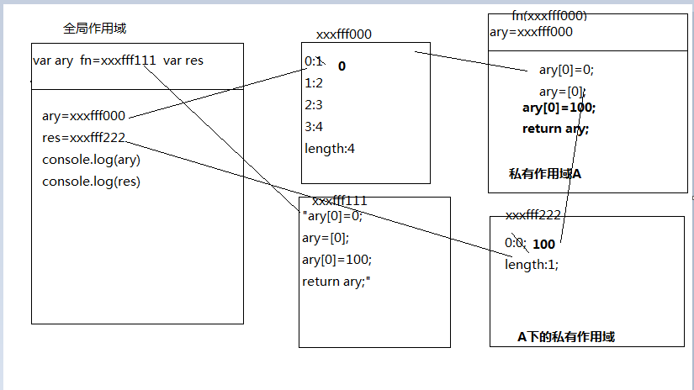

二、选择题：（要求写出分析步骤/画图）
1、 console.log(a); (B)
var a=12;
function fn(){
console.log(a);
var a=13;
}
fn();
console.log(a);
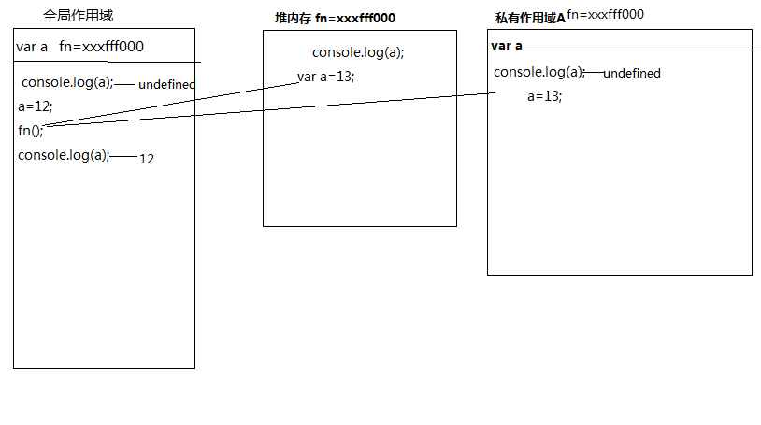
输出的三次分别是多少
A、undefined 12 13 B、undefined undefined 12
C、undefined undefined 13 D、有程序报错

- console.log(a); (A)
var a=12;
function fn(){
console.log(a);
a=13;
}
fn();
console.log(a);
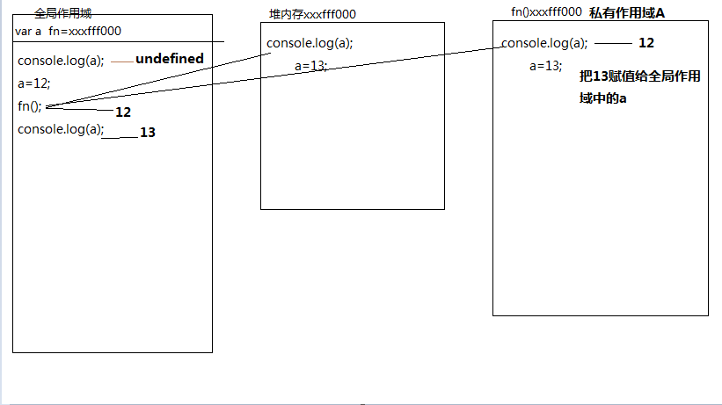

A、undefined 12 13 B、undefined undefined 12
C、undefined undefined 13 D、有程序报错

- console.log(a);(D)
a=12;
function fn(){
console.log(a);
a=13;
}
fn();
console.log(a); 输出的三次分别是多少
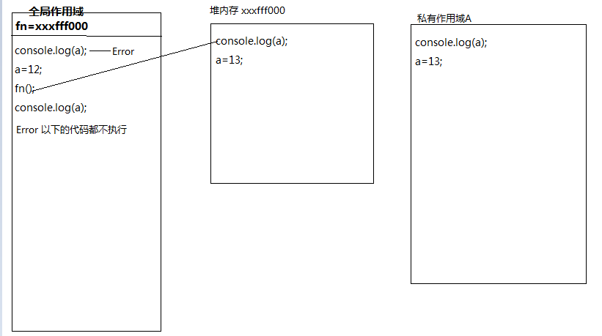
A、undefined 12 13 B、undefined undefined 12
C、undefined undefined 13 D、有程序报错

- var foo=1; (B)
function bar(){
if(!foo){
var foo=10;
}
console.log(foo);
}
fool是undefined
bar(); 输出的结果是多少
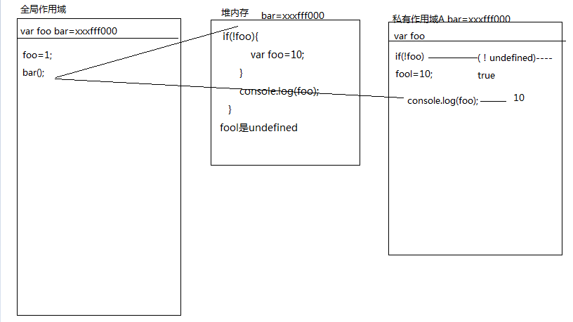

A、1 B、10 C、undefined D、报错

- var n=0; (C)
function a(){
var n=10;
function b(){
n++;
alert(n);
}
b();
return b;
}
var c=a();
c();
alert(n);
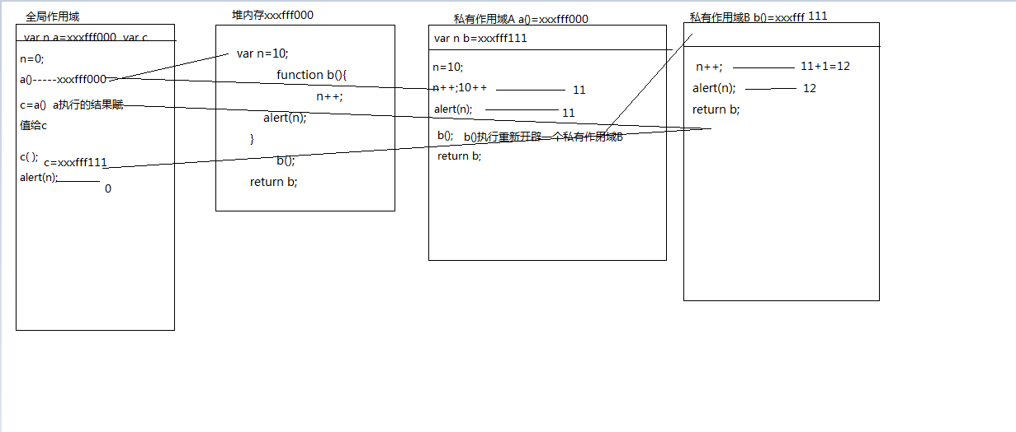
弹出三次的结果分别是什么？

A、1 1 1 B、11 11 0 C、11 12 0 D、11 12 12

- var a=10,b=11,c=12;(D)
function test(a){
a=1;var b=2;c=3;
}
test(10);
alert(a); alert(b); alert(c); 弹出的三个值分别是多少？
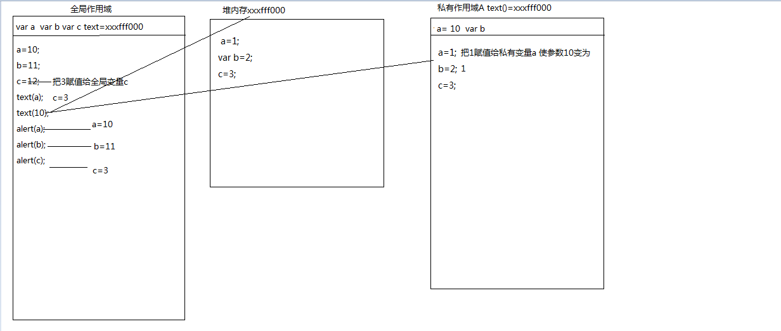
A、1 11 3 B、10 11 12 C、1 2 3 D、10 11 3

7、if(!("a" in window)){(B)
var a=1;
}
alert(a);
弹出的a的值是？
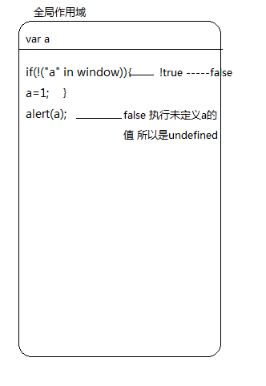
A、1 B、undefined C、报错 D、以上答案都不对

8、var a=4;(D)
function b(x,y,a) {
alert(a);
arguments[2]=10;
alert(a);
}
a=b(1,2,3); alert(a); 三次弹出的结果是
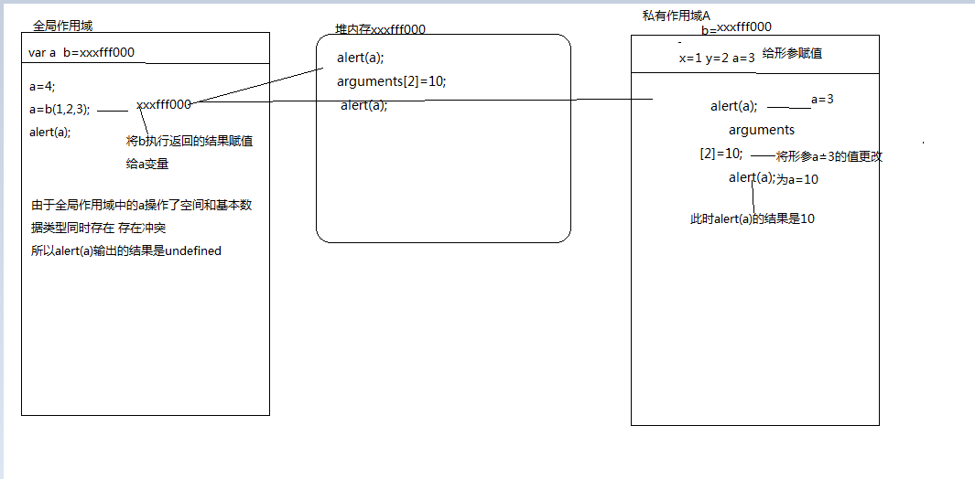

A、3 3 4 B、3 10 4 C、3 10 10 D、3 10 undefined

9、var foo='hello'; (A)
(function(foo){
console.log(foo);
var foo=foo||'world';
console.log(foo);
})(foo);
console.log(foo); 三次分别输出什么？
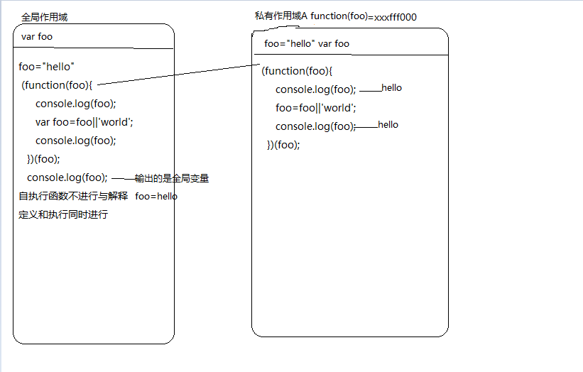

A、hello hello hello B、undefined world hello C、hello world world D、以上答案都不正确

10、var a=9; (D)
function fn(){
a=0;
return function(b){ return b+a++; }
}
var f=fn()
var m=f(5);alert(m);
var n=fn()(5);alert(n);
var x=f(5);alert(x);
alert(a); 弹出的四次结果？
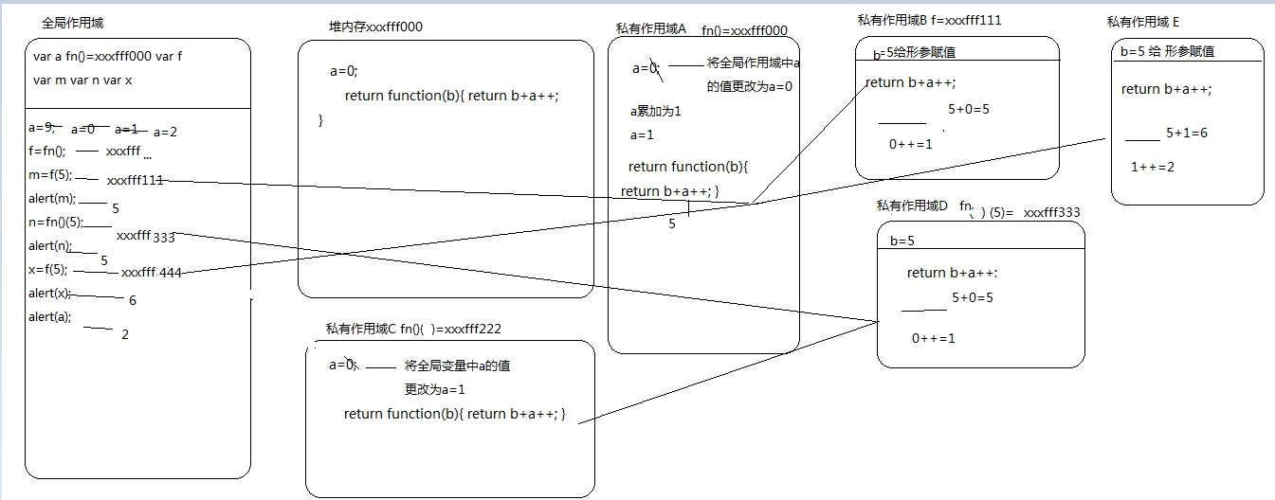

A、6 6 7 2 B、5 6 7 3 C、5 5 6 3 D、以上答案都不正确

三、思考题：
- document.parentNode的值是什么，为什么 null
- document.parentnode的值是什么，为什么 。undefined
- prototype是谁的属性，它起什么作用？__proto__是谁的属性，它有什么作用？prototype和__proto__有什么联系？
答案：prototype是类的原型 实例的属性 __proto__要经过prototype属性的引用才能实现其功能
- hasOwnProperty和in都是用来判断对象的属性的，这两个是怎么用的，有什么区别
答案： in:检测某一个属性是否属于这个对象(attr in object),不管是私有的属性还是公有的属性,只要存在,用in来检测都是true
console.log("getX" in f1);//->true 是它的一个属性
hasOwnProperty:用来检测某一个属性是否为这个对象的"私有属性",这个方法只能检测私有的属性
- 什么是闭包，它有什么作用？
答案：闭包是函数的一种机制，不是形式，当在函数内部，定义了其他函数时，就创建了闭包，闭包有权访问包含在函数内部的所有变量，闭包可以使函数内部的私有变量不受外部的任何东西干扰。

